**Trường Tiểu học Đô Thị Việt Hưng xây dựng chuyên đề cấp Quận**

**Hoạt động trải nghiệm lớp 1 bài “ Thầy cô của em” – Bộ sách Cánh Diều.**

Chương trình giáo dục phổ thông 2018 có nhiều thay đổi về mục tiêu, phương pháp, hình thức, kỹ thuật tổ chức dạy học. Đặc biệt Chương trình GDPT mới cấp Tiểu học có hoạt động giáo dục: “Hoạt động trải nghiệm”. Đây là một hoạt động giáo dục mới nằm trong các môn học và hoạt động giáo dục bắt buộc mà Chương trình GDPT ban hành. Mục tiêu của việc đưa vào chương trình Hoạt động trải nghiệm cho học sinh Tiểu học nhằm hình thành cho học sinh thói quen tích cực trong cuộc sống hằng ngày, chăm chỉ lao động; thực hiện trách nhiệm của người học sinh ở nhà, ở trường và địa phương; biết tự đánh giá và tự điều chỉnh bản thân; hình thành những hành vi giao tiếp, ứng xử có văn hoá; có ý thức hợp tác nhóm và hình thành được năng lực giải quyết vấn đề. Hoạt động trải nghiệm ở Tiểu học góp phần hình thành và phát triển các phẩm chất chủ yếu theo các mức độ phù hợp với cấp học đã được quy định trong Chương trình tổng thể. Hoạt động trải nghiệm ở Tiểu học giúp hình thành và phát triển ở học sinh các năng lực tự chủ và tự học, giao tiếp và hợp tác, giải quyết vấn đề và sáng tạo được biểu hiện qua các năng lực đặc thù: năng lực thích ứng với cuộc sống, năng lực thiết kế và tổ chức hoạt động, năng lực định hướng nghề nghiệp. Do đó, đòi hỏi giáo viên phải có phương pháp, kỹ năng truyền thụ, tổ chức tốt để đáp ứng được yêu cầu. Trong suốt thời gian qua, đội ngũ giáo viên lớp 1 trường Tiểu học Đô Thị Việt Hưng với sự quan tâm, chỉ đạo sát sao của Ban giám hiệu nhà trường đã luôn nghiêm túc học hỏi, nghiên cứu chương trình giáo dục, sách giáo khoa mới.

Xác định tầm quan trọng của việc bồi dưỡng chuyên môn, với mong muốn đem đến những tiết dạy hay, hiệu quả cho học sinh, tổ chuyên môn khối 1 trường Tiểu học Đô Thị Việt Hưng đã xây dựng tiết chuyên đề Hoạt động trải nghiệm cấp Quận bài “ Thầy cô của em” - bộ sách Cánh Diều và thực hiện ngày 25/11/2020.

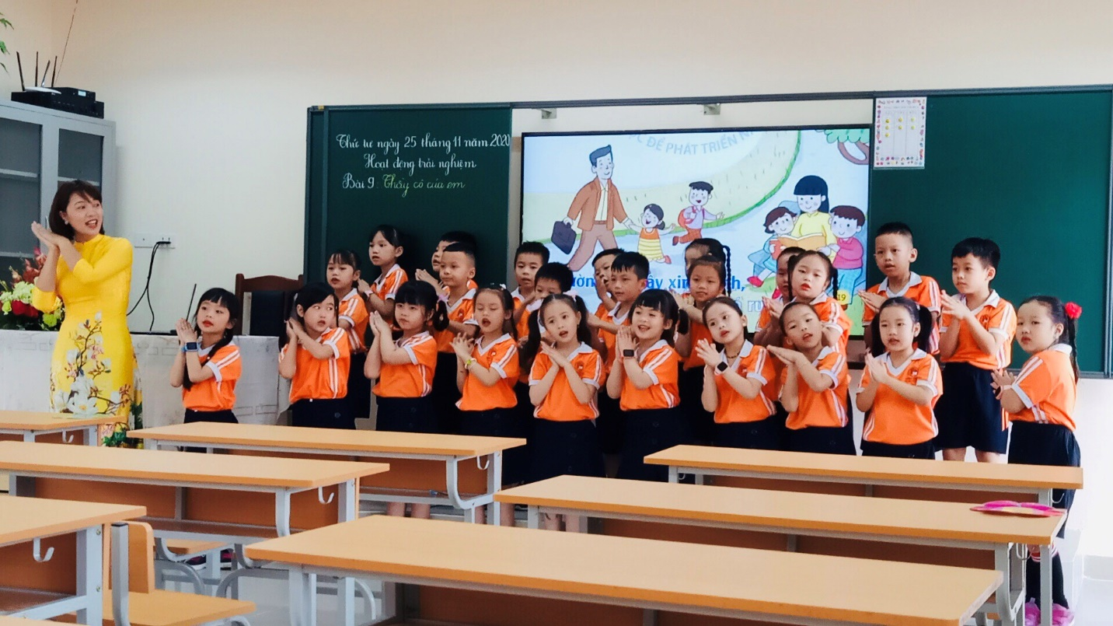

Đến dự tiết chuyên đề có Nguyễn Thị Hằng – Phó trưởng phòng giáo dục và Đào tạo quận Long Biên, các thầy cô quản lý và giáo viên lớp1 các trường Tiểu học trong toàn Quận.Thực hiện tiết dạy là cô giáo Lê Thúy Loan - giáo viên chủ nhiệm 1A3 trường Tiểu học Đô Thị Việt Hưng với bài “Thầy cô của em”.

 Việc xây dựng tiết học, giáo viên luôn bám sát mục tiêu giáo dục định hướng phát triển phẩm chất, năng lực cho người học, giúp các em học xong biết ứng dụng kiến thức vào giải quyết vấn đề của thực tế cuộc sống. Với kho tư liệu dày công sưu tầm, trang giáo án điện tử thiết kế đẹp mắt; khả năng sử dụng hiệu quả đồ dùng dạy học và kĩ năng sử dụng thành thạo công nghệ thông tin kết hợp với việc đổi mới phương pháp dạy học, sáng tạo, linh hoạt trong quá trình dạy học môn HĐTN – chương trình sách giáo khoa mới, cô giáo Lê Thúy Loan đã truyền cảm hứng vào tiết dạy với lòng yêu nghề và tinh thần nhiệt huyết. Với tiêu chí lấy học sinh làm trung tâm và phát huy tối đa năng lực người học, cô và trò lớp 1A3 đã mang đến một giờ học hết sức ấn tượng, tiết học đã diễn ra nhẹ nhàng, thoải mái, tự nhiên, học sinh hào hứng, mạnh dạn chia sẻ những hiểu biết của mình với cả lớp.

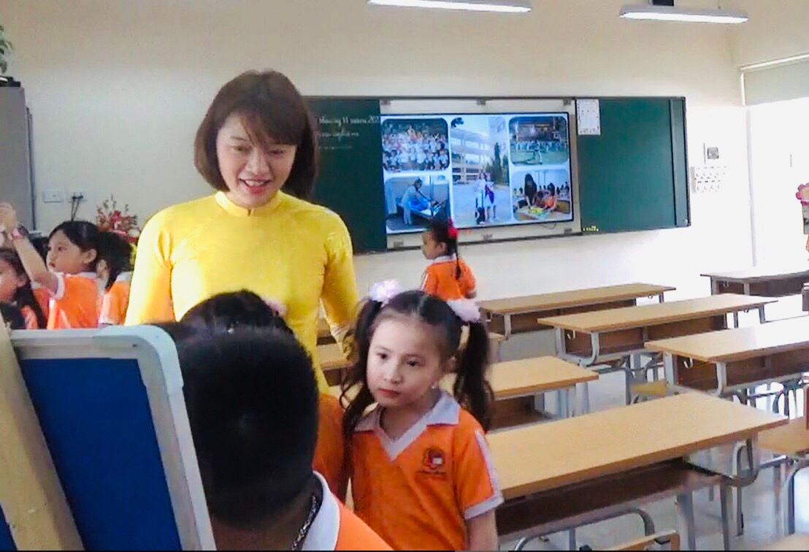

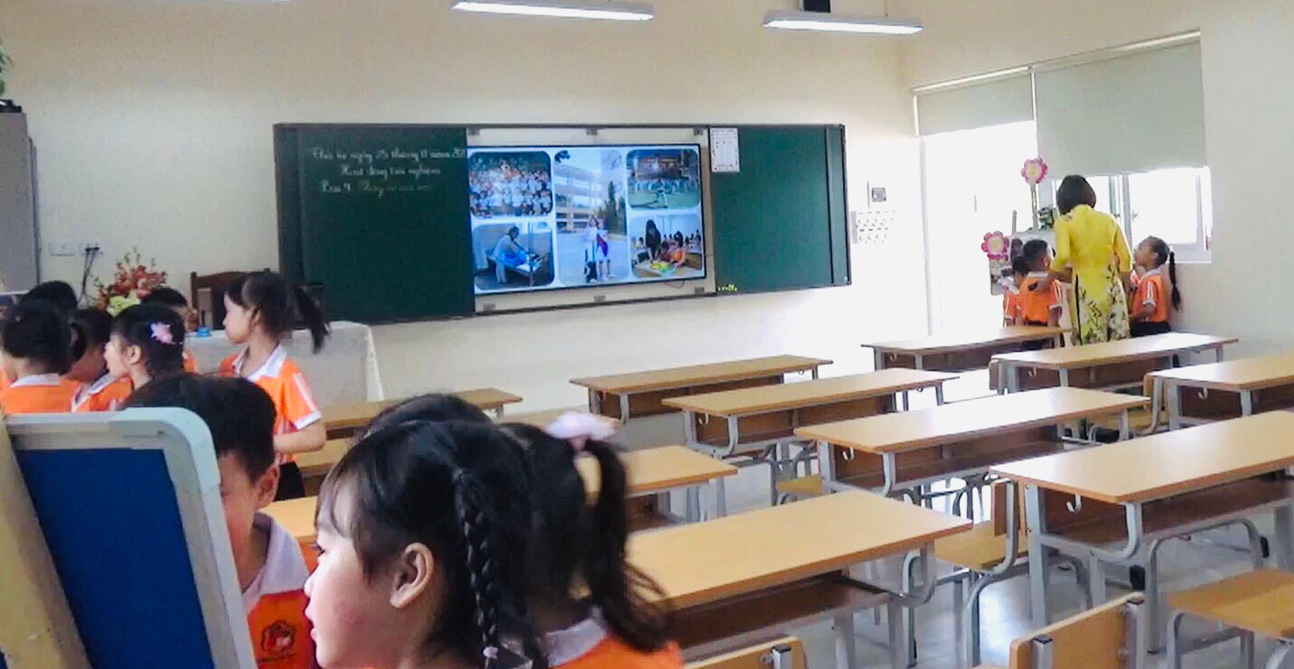

Đặc biệt hơn cả, nhân dịp kỉ niệm 38 năm Ngày Nhà giáo Việt Nam, các bạn nhỏ lớp 1A3 đã gửi tặng đến các thầy, cô giáo tham dự tiết dạy những bài thơ, bài hát về chủ đề thầy cô bằng một tình cảm hết sức chân thành và mang nét hồn nhiên, ngây thơ của các con học sinh lớp 1.

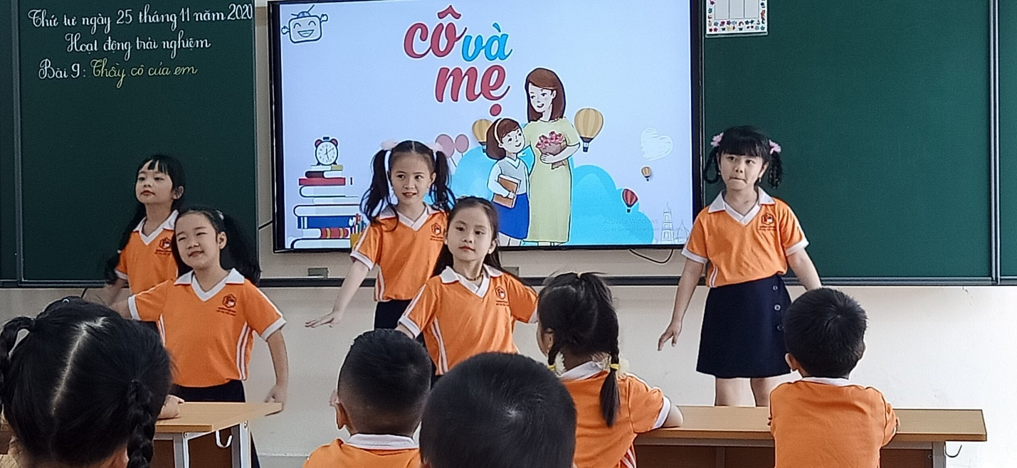

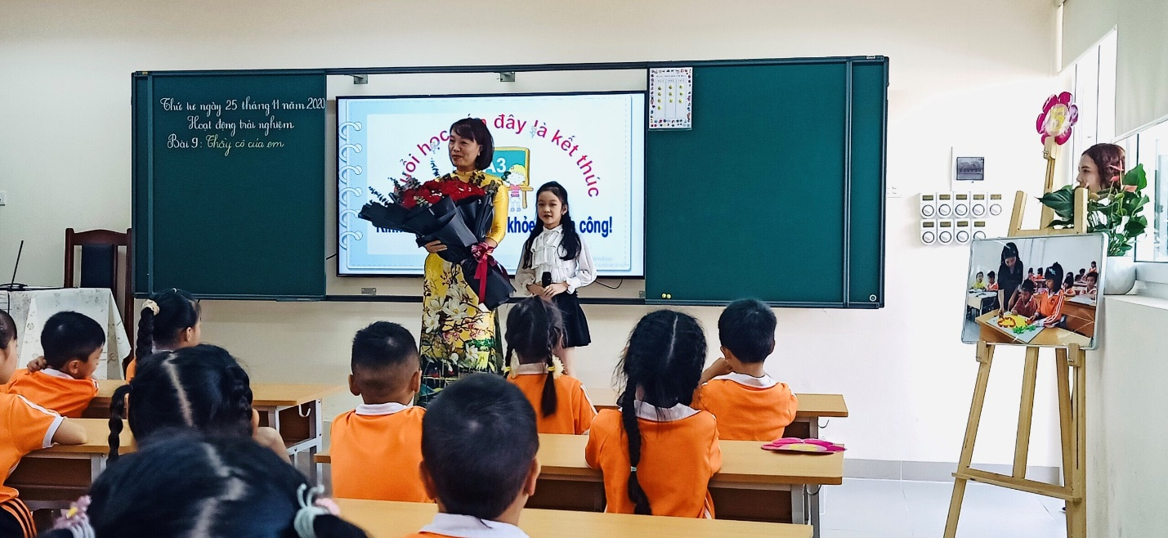

Tháng 11 – tháng tri ân với những người thầy, người cô luôn nhiệt huyết, tận tâm với sự nghiệp trồng người. Đại diện cho các con học sinh trường Tiểu học Đô Thị Việt Hưng, bạn Thùy Dương lớp 2A2 đã gửi tặng đến cô Loan và các thầy cô tham dự tiết dạy bó hoa tươi thắm và ca khúc: “Thương lắm thầy cô ơi!”. Giọng hát ngọt ngào của con đã làm cho các thầy cô không khỏi xúc động!

Sau tiết dạy đồng chí Nguyễn Thị Hằng - Phó trưởng phòng đã tổ chức cho CBQL và GV các nhà trường thực hiện sinh hoạt chuyên môn theo hướng nghiên cứu bài học. Các thầy cô giáo dự giờ đều khẳng định: nhiệm vụ học tập được cô giáo chuyển tải rất rõ ràng đến học sinh, qua tiết học các em học sinh lớp 1A3 đã biết cách chào hỏi lễ phép khi gặp thầy, cô giáo, được tìm hiểu thêm về những người thầy – cô đã gắn bó, dạy dỗ và chăm sóc các con hằng ngày, chủ động lĩnh hội tri thức. Không những thế việc đánh giá học sinh theo Thông tư 27/2020/TT-BGDĐT ngày 04/9/2020 cũng đã được thể hiện rất rõ trong quá trình thực hiện tiết dạy của cô Lê Thúy Loan.Chuyên đề cấp Quận đã góp phần giúp các thầy cô giáo lớp 1 trong toàn Quận sinh hoạt chuyên môn và tháo gỡ những khó khăn khi thực hiện chương trình GDPT 2018 và sách giáo khoa mới đặc biệt với môn học Hoạt động trải nghiệm.

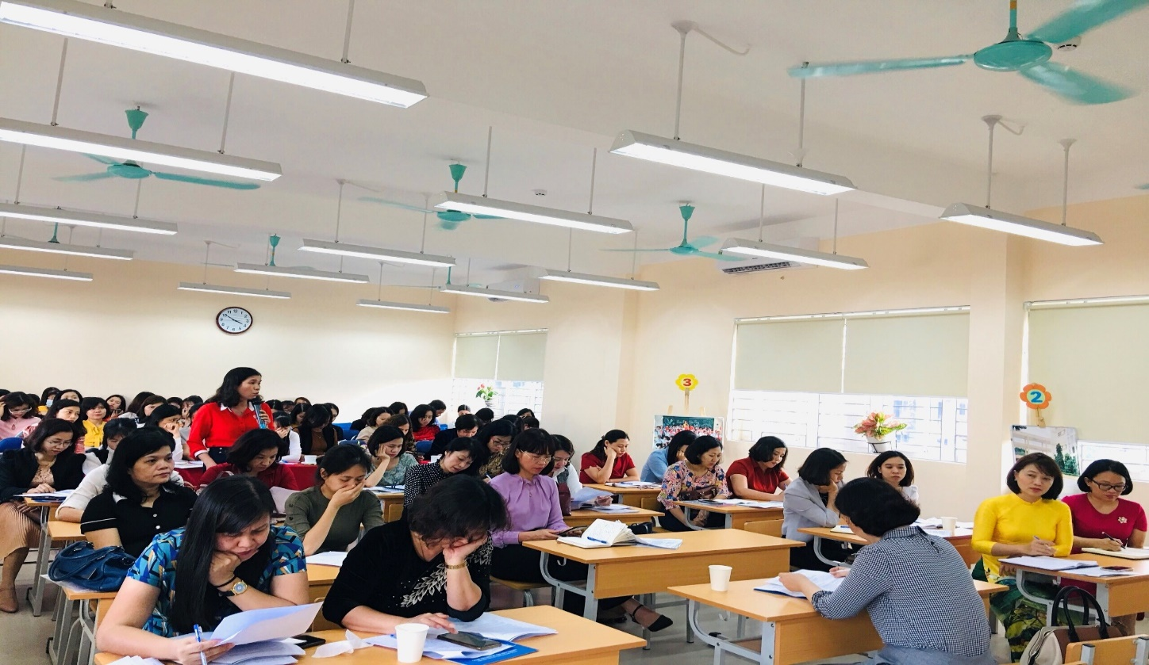

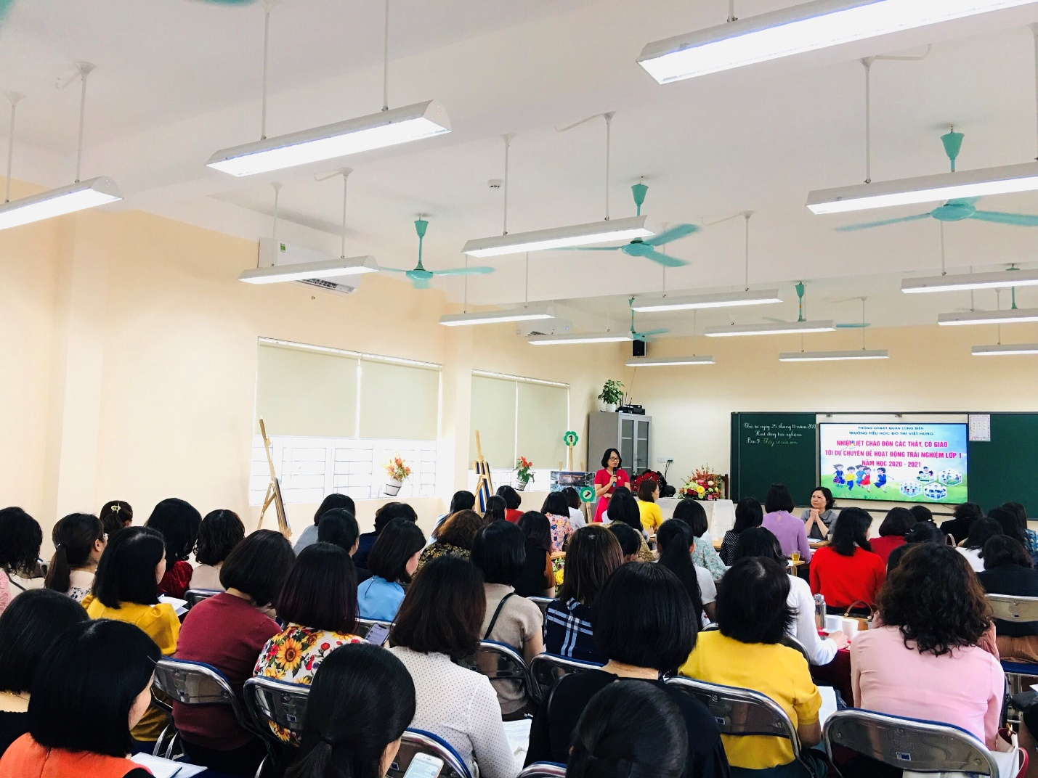

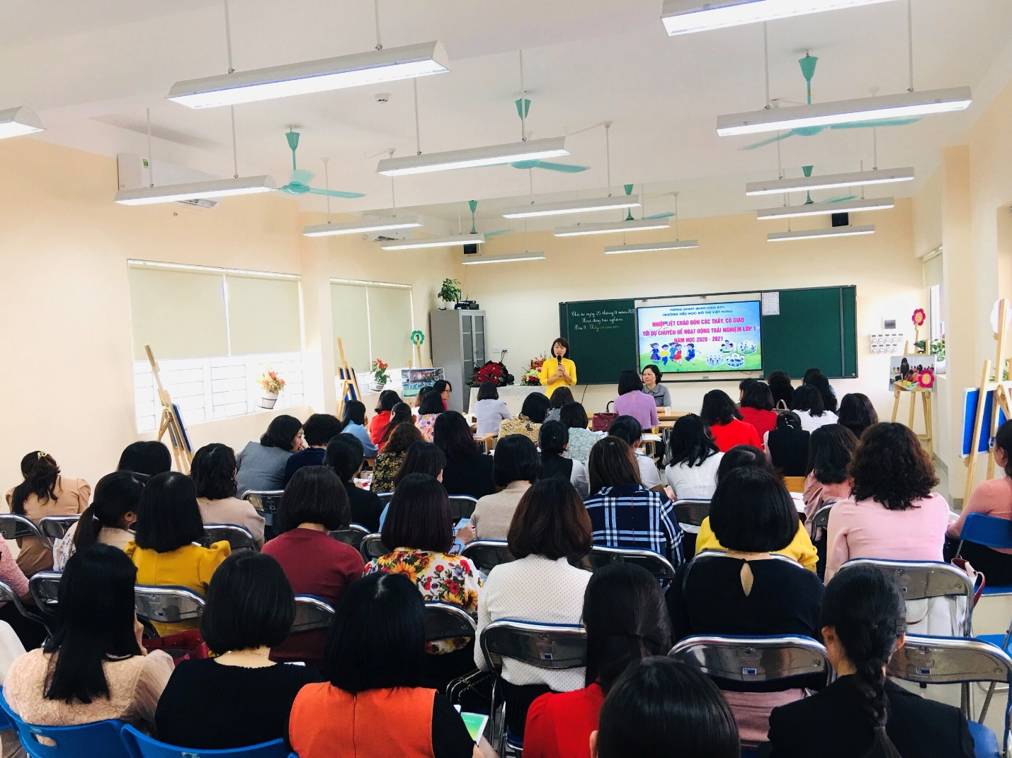

**Tác giả: Nguyễn Thị Thanh Liễu - Tổ trưởng tổ 1**